Týždeň vedy v MATEMATIKE
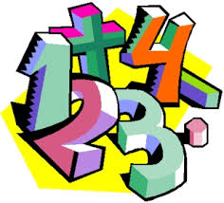
netradične
Uvádzame aktivity, ktoré sme pre Vás pripravili
- Vyskúšajte to

- Použi logiku a rieš

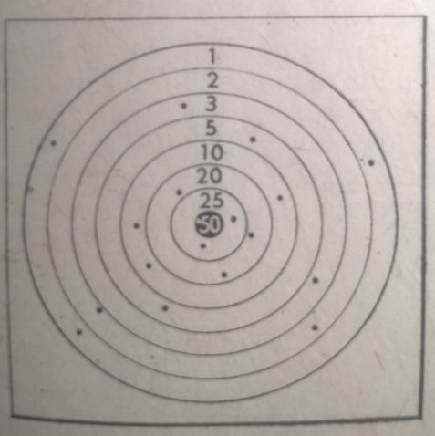
1.Traja chlapci – Adam, Boris, Ondrej strieľali na terč – viď. obrázok. Každý z chlapcov vystrelil 6-krát. Zásahy sú znázornené na obrázku čiernou bodkou. Každý dosiahol skóre 71 bodov, pritom len jedna z 18 striel zasiahla stred kruhu. Nevieme, ktorému z chlapcov patril tento najúspešnejší zásah. Je to však možné zistiť z nasledovných vyjadrení:
Prvými dvoma zásahmi získal Adam 22 bodov a Boris získal prvou ranou iba 3 body.
Ktorému z chlapcov patril zásah v strede terča a získal
50 bodov?

2. Tri hracie kocky z „Človeče...“ sú postavené na seba. Stačí sa pozrieť na vrchnú stenu kocky a na
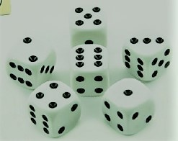
jej dve bočné steny, aby sme mohli určiť súčet bodov na stenách, ktorými sa kocky dotýkajú a na spodnej stene. Ako na to?

3. Na obrázku vidíte šípku zostavenú zo 16 zápaliek. Premiestnite 8 zápaliek tak, aby vzniklo
8 zhodných trojuholníkov.
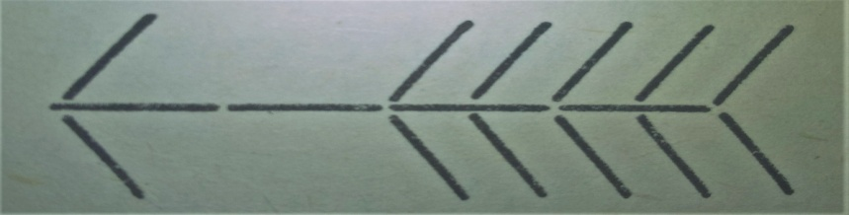

4. Viete prečo zvierajú úsečky AF a FC v kocke ABCDEFGH uhol 60$°$?

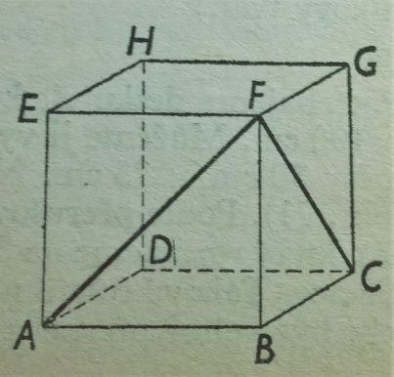

5. Číselná hviezda na obrázku má „magickú“ vlastnosť. Všetkých šesť radov čísel má
rovnaký súčet, a to 26.
Zdokonalte túto hviezdu tak, že i súčet vo vrcholoch tejto hviezdy bude tiež 26. Použite
iba čísla, ktoré sú už v hviezde uvedené.
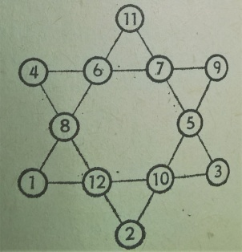

6. Pomocou štyroch štvoriek a matematicých operácií zapíšte prirodzené čísla od 1 do 20.
(napr. 4 – 4 + $\frac{4}{4}$ = 1)

7. Aké číslo napíšeš namiesto otáznika?
8. Nahraď písmená číslicami (rovnaké rovnakými, rôzne rôznymi) tak, aby vyznačené matematické operácie
boli pravdivé.
RE + MI = FA
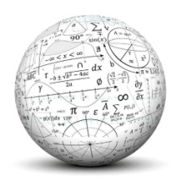
DO + SI = MI
LA + SI = SOL

9. Rozrež útvar na obrázku na 2 rovnaké časti.

10. Dva vlaky vzdialené od seba 200 km idú oproti sebe a každý z nich sa pohybuje rýchlosťou 50 km/h. Z
jedného vlaku odštartuje mucha, letí priamo (nad koľajnicami) k druhému vlaku, odrazí sa od neho a
vráti sa k prvému vlaku. Takto poletuje medzi vlakmi stále rovnakou rýchlosťou 75 km/h, až pokým sa
vlaky nezrazia a muchu nerozmliaždia. Akú vzdialenosť mucha preletí?

2.Riešte SUDOKU
PRÍMA SEKUNDA
 |  | 4 | 8 |  | 1 | 2
 | 2 |  |  |  |  |  | 1
8 |  |  | 2 |  | 9 |  |  | 7
5 |  | 7 |  | 8 |  | 3 |  | 2
 |  |  | 1 |  | 4
4 |  | 2 |  | 3 |  | 9 |  | 1
1 |  |  | 7 |  | 2 |  |  | 3
 | 3 |  |  |  |  |  | 7
 |  | 8 | 6 |  | 3 | 4
 |  |  | 8 | 6 |  | 2 | 4
3 |  |  |  |  | 2 |  | 6 | 7
 |  | 2 |  | 5 |  |  |  | 1
 | 6 | 1 |  |  | 4 | 9
 | 2 |  |  |  |  |  | 5
 |  | 9 | 7 |  |  | 1 | 2
7 |  |  |  | 1 |  | 3
9 | 1 |  | 2 |  |  |  |  | 6
 | 8 | 4 |  | 3 | 9

TERCIA KVARTA
 |  | 5 |  |  | 4 | 3
 | 9 | 7 |  | 5 |  |  | 4
4 | 3 |  | 9 |  |  |  |  | 5
 |  | 9 | 7 |  |  |  |  | 2
 | 1 |  |  | 3 |  | 5
2 |  | 6 |  |  | 9 | 1
9 |  |  | 8 |  | 5 |  | 7 | 6
 | 6 |  |  | 2 |  | 9 | 8
 |  | 8 | 6 |  |  | 4
 | 7 |  | 8 | 6 |  | 2 | 4
3 |  |  |  |  | 2 |  | 6 | 7
 |  | 2 |  | 5 |  |  |  | 1
 | 6 | 1 |  |  | 4 | 9
 | 2 |  |  |  |  |  | 5
 |  | 9 | 7 |  |  | 1 | 2
7 |  |  |  | 1 |  | 3
9 | 1 |  | 2 |  |  |  | 8 | 6
 | 8 | 4 |  | 3 | 9

Ak ste sa zabavili sme radi

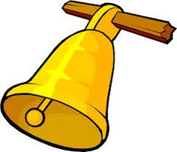
KONIEC

